Progetto di Machine Learning: Previsione del Capitolo ICD-10

GRUPPO 4:
Chiara Parenti
Elisa Galanti
Filippo Baldo
Ronan Alessandro Reinoso Dominguez

Sommario
1. Introduzione 3
2. Materiali e Metodi 3
2.1 Preparazione del Dataset e Feature Engineering 3
2.2 Filtro Pre-Statistico Deterministico 4
2.3 Sicurezza del Dato: Split Strategico e Assenza di Data Leakage 4
2.4 Rilevamento Outlier: MAD Univariato e DBSCAN Spaziale Multivariato 5
2.5 Gestione Dati Mancanti e Maschere di Apprendimento 6
2.6 Feature Selection 6
2.7 Panoramica Sperimentale 7
2.8: Addestramento, Validazione e Modelli 7
2.8.1 Algoritmi 7
2.8.2 Le Metriche di Valutazione (F1 vs F2) 8
2.8.3 Ottimizzazione Bayesiana e Tuning Automatico (Optuna) 9
2.9 Il Problema dell'Errore sulla Classe 1 9
2.10 Architetture Avanzate Compensative: Fallback e Cascata 9
2.10.1 L'Approccio Euristico/Clinico: Fallback 9
2.10.2 L'Approccio Ingegneristico Topologico: Cascata Gerarchica Universale 10
3. Risultati Sperimentali 11
3.1 Analisi Topologica Preliminare e Valutazione dell'Imputazione 11
3.2 Classifica Prestazionale e Ottimizzazione Bilanciata 12
3.2 Interpretabilità Causal-Predittiva 14
4. Discussione 15
L'analisi dei risultati ottenuti permette di trarre importanti conclusioni sulle dinamiche di classificazione degli algoritmi applicati a dati clinici del mondo reale, chiarendo i compromessi tra ottimizzazione e capacità di generalizzazione. 15
4.1 Limiti Topologici 16
4.2 Overfitting della Soglia e Data Leakage 17
4.3 Intuizione Clinica vs Rigore Ingegneristico (Cascata vs Fallback) 18
4.4 Addestramento del Modello Definitivo 19
5. Conclusioni 19
5.1 Sviluppi Futuri 20

1. Introduzione
L'integrazione di sistemi di Intelligenza Artificiale e di Machine Learning nei reparti di emergenza-urgenza, come il Pronto Soccorso e le Unità di Terapia Intensiva (ICU), rappresenta una delle frontiere dell'informatica biomedica moderna. Il presente progetto accademico affronta lo sviluppo di un'infrastruttura algoritmica end-to-end capace di prevedere e classificare il capitolo diagnostico ICD-10 (International Classification of Diseases, decima revisione) al momento dell'ammissione ospedaliera del paziente.
Il task si configura come l’ottimizzazione della risoluzione di un problema di classificazione supervisionata multiclasse. Il dataset, composto da 3198 ricoveri de-identificati, è stato analizzato tramite Exploratory Data Analysis (EDA) per comprenderne la distribuzione e la sparsità. Le patologie sono state raggruppate in 3 macro-classi:
- Classe 0 (Capitolo V) - Disturbi psichici e comportamentali: Comprende disturbi di natura organica legati a disfunzioni fisiologiche, schizofrenia, ecc. Nel nostro dataset rappresenta la fetta più grande di 1770 pazienti.
- Classe 1 (Capitoli VI, X, XIII) - Raggruppamento Patologie Organiche Acute: Questa macro-classe, che conta 651 pazienti unisce tre sistemi corporei distinti ma spesso interconnessi nelle emergenze:
  - Capitolo VI (Neuropatie): Malattie del sistema nervoso (Parkinson, Alzheimer, epilessia, malattie infiammatorie).
  - Capitolo X (Respiratorio): Malattie delle vie respiratorie (polmonite, asma, faringite).
  - Capitolo XIII (Muscoloscheletrico): Patologie di ossa, muscoli e tessuti connettivi (artropatie, osteopatie).
- Classe 2 (Capitolo XI) - Patologie del sistema digerente: Comprende disturbi che coinvolgono bocca, esofago, stomaco, fegato, pancreas, appendice, ecc., contando 777 pazienti.
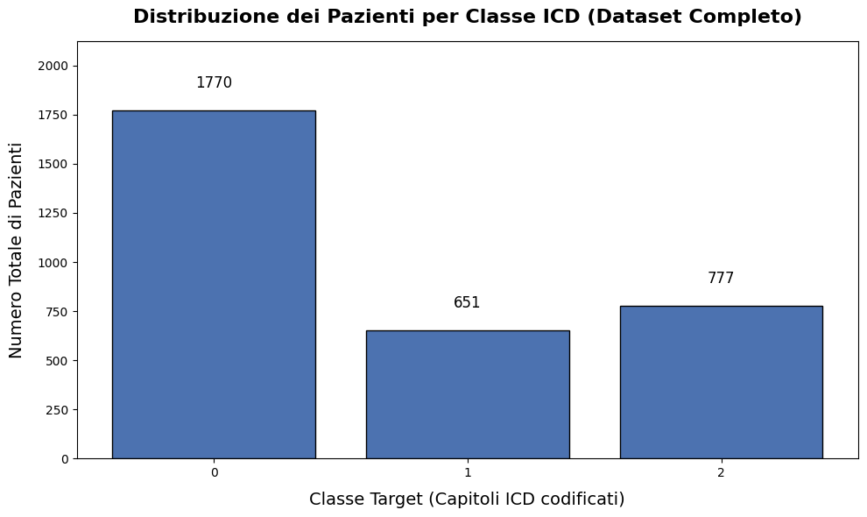

2. Materiali e Metodi

2.1 Preparazione del Dataset e Feature Engineering
In seguito ad una prima analisi della distribuzione dei campioni e della presenza di elementi "NaN", il dataset originale è stato elaborato attraverso uno script al fine di ottenere un’unica struttura matriciale che includesse per ogni paziente, quindi per ogni riga, l’insieme dei dati disponibili. Ciò è stato fatto con i metodi del “feature engineering”:
- Analisi demografica e temporizzazione: Le variabili temporali sono state processate trasformando le timestamp di `admittime` e `dischtime` (de-identificate tramite offset temporale per conformità privacy) in una singola variabile continua esprimente la lunghezza totale della degenza in ore (`los_hours`). La presenza documentata di un timestamp nel campo `deathtime` ha permesso di ingegnerizzare una feature binaria di supervisione clinica implicita (`mortality`). Tutte le variabili categoriche (come genere, etnia e tipologia di ammissione) sono state trasposte in matrici sparse mediante codifica One-Hot Encoding
- Ematologia: le sequenze temporali sono state elaborate in vettori di statistiche descrittive: media, mediana, deviazione standard, picchi massimi e minimi, valori di primo e ultimo prelievo, e il conteggio totale delle rilevazioni. Particolare rilevanza assume la Proteina C-Reattiva (C-Reactive Protein CRP), trasformata in una feature euristica di allarme denominata `crp_elevated = 1` qualora il valore abbia varcato la nota soglia critica clinica dei 10 mg/L in qualsivoglia istante del ricovero.

2.2 Filtro Pre-Statistico Deterministico
Per regolarizzare le impossibilità fisiologiche, per ogni voce sono stati imposti dei limiti fisiologici compatibili con la vita: misurazioni al di fuori del range definito sono state sostituite con elementi “NaN”.
I cut-off di plausibilità fisiologica imposti a sistema sono:
- Parametri Vitali (Triage):
  - Temperature (Fahrenheit): [80.0, 115.0] °F
  - Heart Rate (Battito Cardiaco): [10.0, 300.0] bpm (per intercettare tachicardie estreme e fibrillazioni, ma escludere i negativi)
  - Respiratory Rate (Frequenza Respiratoria): [4.0, 80.0] atti/min
  - Oxygen Saturation (SpO2): [50.0, 100.0] % (scartando fisiologicamente saturazioni \> 100%)
  - Systolic Blood Pressure (SBP): [40.0, 300.0] mmHg
  - Diastolic Blood Pressure (DBP): [20.0, 200.0] mmHg
  - Pain (Dolore percepito): [0.0, 15.0] sulla scala NRS
- Esami Ematici (Biomarcatori):
  - Hemoglobin: [2.0, 25.0] g/dL
  - Hematocrit: [10.0, 70.0] %
  - White Blood Cells (Globuli Bianchi): [0.5, 60.0] \times 10^9/L
  - Platelet Count (Piastrine): [5.0, 1200.0] \times 10^9/L
- Limiti specifici sono stati altresì imposti su Glucosio, Sodio, Calcio [4.0, 15.0] mg/dL e Magnesio [0.5, 5.0] mg/dL.
Questo passaggio elimina i dati derivanti da errori di digitalizzazione che inquinerebbero il dataset con campioni outlier. La sostituzione con elementi “NaN” lascia spazio all’imputazione che aiuta a creare un dato corretto e permette di completare il processo di feature engineering.

2.3 Sicurezza del Dato: Split Strategico e Assenza di Data Leakage
Ogni operazione successiva è governata da una architettura dedicata alla prevenzione del data leakage. Parametri sensibili come soglie z-score, medie di imputazione o matrici di covarianza sono appresi esclusivamente sul Training Set del fold corrente, e successivamente applicati in modo deterministico sul validation / test set, simulando quindi ciò che succederà in fase di impiego del codice sul campo. Sono state implementate e indagate quattro strategie di campionamento:
- Hold-out Split (80/20): Valutazione statica primaria, ideale per prototipazione veloce e visualizzazione di metriche.
- K-Fold Stratificato (5 Split): Frammentazione del dataset in 5 partizioni mutuamente esclusive. L'opzione "stratificata" obbliga i fold a mantenere le medesime proporzioni storiche delle classi minoritarie (garantendo che ogni fold contenga il giusto rapporto di diagnosi 0, 1 e 2).
- Bootstrap OOB (Out-Of-Bag): Campionamento stocastico iterativo con rimpiazzo; l'addestramento avviene su set artificialmente duplicati, mentre la validazione si concentra strettamente sui campioni OOB sfuggiti al sorteggio. Offre la stima empirica di massima garanzia contro l'overfitting.
- Full Dataset (nessuno split): Modulo progettato esclusivamente per l’addestramento finale. Restituisce il 100% del dataset senza partizionarlo, passando all'algoritmo una copia fittizia del train set come test set unicamente per mantenere intatta l'architettura della pipeline ed evitare crash nei report delle metriche. Questa modalità è indispensabile per sottoporre ad addestramento il modello vincitore su tutta la varianza informativa disponibile prima del rilascio ospedaliero.

2.4 Rilevamento Outlier: MAD Univariato e DBSCAN Spaziale Multivariato
L'eliminazione di un outlier equivale all'eliminazione del paziente atipico. A causa di ciò, la pipeline non scarta mai le righe-paziente inficiate da anomalie, ma le marca, fornendo all'algoritmo di Shadow Features informative contestuali.
Step A: MAD (Median Absolute Deviation) Univariato
Per intercettare e gestire anomalie numeriche continue, si è abbandonato l'uso della media e della deviazione standard tradizionali, poiché estremamente sensibili ai picchi. Il sistema impiega un Robust Z-Score basato sulla Mediana assoluta (MAD), calcolata con la formula:
$$Zrobust​=0.6745×\left(X-Mediana\right)/MAD​$$
Stabilita una soglia empirica (Z > 3.5) calcolata sul training set, i valori innescano la creazione e l'attivazione di una flag booleana addizionale "has_univariate_outlier = 1", preservando intatta l'informazione originale pur allertando la rete dell'anomalia.
Step B: DBSCAN Multivariato Spaziale (Density-Based Spatial Clustering)
Questo modulo non supervisionato è applicato solo al dominio dei dati “Triage”. Essendo queste misurazioni acquisite durante lo stesso intervallo temporale, il DBSCAN esplora il dataset ricercando gruppi ad alta densità (con parametri $ϵ=1.5,min_samples=10).$ Pazienti che manifestano una combinazione vitale insolita ma non intercettabile dal MAD, ad esempio moderata tachicardia accoppiata a ipotermia silente e ipertensione, vengono isolati topologicamente. Questi pazienti "isolati" e sparsi accendono la flag strutturale `dbscan_low_density = 1`.

2.5 Gestione Dati Mancanti e Maschere di Apprendimento
I dati mancanti (NaN) sono stati rilevati da un codice di analisi del dataset. Come le anomalie, questi valori sono considerati clinicamente informativi e la loro occorrenza è indicata dalla shadow feature "_is_missing".
È stata implementata una procedura di imputazione dei valori mancanti che supporta due approcci fondamentali:
- Mediana Universale: Ripristino semplice, basato sul valore centrale della colonna calcolato sul Training set.
- K-Nearest Neighbors (KNN Imputer): Imputa il valore mancante studiando la media dei "k" pazienti più simili (vicini topologici).
Per l’algoritmo KNN sono state sperimentate tre varianti definite “mask”:
- Baseline_all: Il KNN apprende indistintamente da tutti i pazienti nel training set, inclusi gli outlier estremi.
- Mask_tipici: il KNN apprende solo ed esclusivamente dai pazienti considerati normali (coloro con `has_univariate_outlier == 0`).
- Mask_tipici_strict: il KNN apprende solo dai pazienti considerati clinicamente sani ed omogenei (pazienti con outlier univariato a 0 e perfettamente integrati nei cluster principali del DBSCAN).
Questa tecnica salvaguarda il modello dall'influenza di valori anomali nell'imputazione, falsando i risultati.
Il dataset completato dai valori imputati è stato studiato ulteriormente per comprendere la distribuzione dei campioni delle classi attraverso calcolo e rappresentazione grafica della PCA tridimensionale ed un algoritmo di clustering t-SNE utile a ridistribuire i campioni valutando la prossimità fra i valori delle features in relazione alle classi. In questo modo è stato possibile visualizzare graficamente la distribuzione dei campioni e verificare la separazione tra le tre classi.

2.6 Feature Selection
La selezione delle feature è stata implementata in due fasi per ridurre la dimensionalità del dataset, un passaggio cruciale soprattutto per ottimizzare le prestazioni degli algoritmi basati sul calcolo delle distanze spaziali (come KNN e SVM):
- Riduzione della Multicollinearità (Spearman): l'intera matrice è stata analizzata per rimuovere le feature ridondanti. Si è optato per la correlazione di Spearman in quanto test non parametrico che non richiede l'assunzione di normalità delle distribuzioni. L'algoritmo individua le coppie di variabili con una correlazione assoluta superiore a 0.90 (fortemente correlate). Per decidere quale variabile scartare, non si procede con un taglio casuale: il sistema calcola la correlazione di entrambe le feature X con la variabile target Y e mantiene esclusivamente quella con il maggior potere predittivo.
- Rilevanza Statistica Multiclasse (Kruskal-Wallis): non potendo assumere distribuzioni gaussiane, è stato applicato questo test non parametrico. L'algoritmo valuta, per ciascuna singola feature, se la sua distribuzione mediana varia in modo statisticamente significativo tra le 3 classi ICD-10. Le feature con un p-value superiore alla soglia di significatività ($α=0.05$) sono state considerate prive di potere discriminate per questo specifico task e sono state escluse dal dataset.

2.7 Panoramica Sperimentale
Per valutare l'impatto delle diverse scelte di preprocessing e dei modelli, le metodologie descritte sono state combinate in 12 esperimenti distinti. Per garantire risultati statisticamente robusti, ogni configurazione è stata valutata utilizzando le tre strategie di validazione previste (Hold-out, K-Fold e Bootstrap).
Gli esperimenti si dividono in tre macro-categorie di preprocessing:
- Preprocessing Completo: Include tutti gli step di pulizia e ottimizzazione. Combina il rilevamento degli outlier univariati (MAD) e multivariati (DBSCAN), seguiti dalla Feature Selection (Spearman e Kruskal-Wallis). L'imputazione dei dati mancanti (NaN) è affidata all'algoritmo KNN, addestrato esclusivamente sui pazienti privi di anomalie cliniche (mask_tipici_strict) per massimizzare la qualità del dato fornito al modello.
- Preprocessing Alternativo: Disattiva selettivamente alcuni filtri per misurare il reale contributo del DBSCAN e della Feature Selection sulle prestazioni finali. Si divide in due varianti:
- Omissione del DBSCAN: Mantiene il MAD e la Feature Selection, ma omette la ricerca spaziale degli outlier. L'imputazione KNN si basa solo sui campioni considerati normali (mask_tipici).
- Esclusivamente Imputazione: Disattiva totalmente MAD, DBSCAN e Feature Selection. L'imputazione viene calcolata sull'intero dataset senza filtri preventivi (baseline_all). Questa variante viene utilizzata anche per confrontare l'efficacia e la rapidità computazionale della Mediana rispetto al KNN.
- Preprocessing Semplice: Omette la ricerca di outlier, disattiva le imputazioni e salta la Feature Selection. Rappresenta lo scenario base (baseline) per valutare le prestazioni minime e le capacità native dei modelli sui dati grezzi.
Al termine della fase di valutazione comparativa dei 12 esperimenti, è stato isolato il setup ottimale per la sua esportazione definitiva:
- Full Dataset - Preprocessing Completo: Eseguito applicando il preprocessing al 100% della base dati (nessuno split), al fine di generare la matrice finale su cui addestrare l'architettura finale da rilasciare in produzione.

2.8: Addestramento, Validazione e Modelli

2.8.1 Algoritmi
L'indagine modellistica è stata strutturata secondo un paradigma esplorativo a complessità crescente. Piuttosto che limitare l'addestramento esclusivamente agli algoritmi dello stato d’arte, si è scelto di testare una varietà di architetture: dai modelli semplici, ai classificatori geometrici complessi, fino ai metodi ensemble avanzati. Esplorando diverse soluzioni algoritmiche e di preprocessing, si cerca il miglior compromesso tra onere computazionale e precisione predittiva.
Di seguito i modelli selezionati, suddivisi per paradigma di apprendimento:
- Modelli di Base: Costituiscono il punto di partenza dell'indagine. Permettono di valutare se il problema sia linearmente separabile o risolvibile con regole logiche elementari, offrendo allo stesso tempo una lettura trasparente delle decisioni.
  - K-Nearest Neighbors (KNN): classificatore che non assume distribuzioni a priori, ma decide in base alla prossimità spaziale. Per garantire il corretto calcolo delle distanze geometriche ad ogni fold, l'algoritmo è stato incapsulato in una pipeline con uno StandardScaler. Il tuning tramite Optuna ha esplorato il numero di vicini (testando solo valori dispari tra 3 e 21 per evitare pareggi nel voto di maggioranza), le metriche di distanza (euclidean o manhattan) e la modalità di pesatura (uniform o distance).
  - Decision Tree (CART): inserito per la sua elevata interpretabilità intrinseca. Essendo un modello ad alta varianza fortemente incline all'overfitting, il tuning si è concentrato sull'imposizione di vincoli strutturali: limitazione della profondità massima (max_depth), innalzamento dei campioni minimi per lo split e per le foglie (min_samples_split e min_samples_leaf), e la scelta del criterio di purezza (gini o entropy).

- Modelli ad Alta Complessità Geometrica: Introdotti per affrontare la scarsa separabilità lineare delle classi diagnostiche, proiettando le feature in spazi dimensionali superiori.
  - Support Vector Machine (SVM): classificatore geometrico basato sulla massimizzazione del margine di separazione tra le classi. Lo spazio degli iperparametri è stato esplorato su scale logaritmiche. In aggiunta a kernel rigidi e lineari, il kernel non-lineare “RBF” ha permesso di mappare il dataset in dimensioni virtualmente infinite per tentare scomposizioni complesse. Sono state sfruttate strategie per la scomposizione multiclasse (es. approccio One-Vs-One e ECOC).

- Metodi Ensemble: Combinano molteplici modelli base per abbattere l'errore intrinseco delle singole previsioni, potenti nel gestire la sparsità e lo sbilanciamento dei dati tabulari.
  - Random Forest (Bagging): algoritmo focalizzato sulla riduzione della varianza. Addestra parallelamente centinaia di alberi decisionali su campioni disgiunti dei dati (estratti con rimpiazzo) e su sottoinsiemi casuali delle feature. La combinazione finale a votazione di maggioranza garantisce un'elevata resilienza all'overfitting.
  - AdaBoost (Adaptive Boosting): algoritmo focalizzato sulla riduzione del bias tramite apprendimento sequenziale. Sfruttando una selezione binaria iterativa, focalizza la propria attenzione e il proprio peso computazionale sui campioni clinici classificati erroneamente dal decisore precedente, aggiornando dinamicamente i pesi (learning_rate) per correggere gli errori pregressi.
  - XGBoost (Extreme Gradient Boosting): framework avanzato che costruisce alberi decisionali in sequenza ottimizzando i gradienti della funzione di perdita (mlogloss per il task multiclasse). L'algoritmo implementa nativamente logiche di regolarizzazione matematica per mitigare il rumore e la presenza di “NaN”, non richiedendo imputazione. Il tuning con Optuna ha ottimizzato il numero di stimatori (n_estimators tra 50 e 300), la profondità degli alberi (max_depth), il tasso di apprendimento (learning_rate) e la frazione di campioni utilizzata per ogni albero (subsample), al fine di massimizzare la capacità di generalizzazione.

2.8.2 Le Metriche di Valutazione (F1 vs F2)
La valutazione dei modelli in un contesto clinico richiede metriche robuste allo sbilanciamento delle classi. L'utilizzo della semplice accuracy produrrebbe risultati ingannevoli, poiché tenderebbe a premiare i classificatori che si limitano a predire unicamente la classe predominante. Le metriche impiegate sia per il tuning che per la valutazione sono le macro-medie pesate:
- Macro F1-Score: rappresenta la media armonica bilanciata tra Precisione e Recall calcolato uniformemente per ogni classe e poi mediato, forzando matematicamente l'algoritmo a cercare soluzioni bilanciate per ogni singola categoria.
$$F_{1}=2⋅\frac{P⋅R}{P+R}$$
- Macro F2-Score: L'F2-Score attribuisce un peso doppio al Recall rispetto alla Precisione. Nel contesto del triage d'urgenza, commettere un falso positivo si traduce in una spesa ospedaliera e in esami di accertamento che portano ad un danno lieve; commettere un falso negativo causa invece la dimissione prematura di un soggetto gravemente a rischio vita. L'ottimizzazione sull'F2 sprona l'algoritmo a massimizzare la sensibilità, riducendo al minimo i falsi negativi.
$$F_{2}=5⋅\frac{P⋅R}{4⋅P+R}$$
Tutti i modelli sono stati addestrati e validati su tutti gli esperimenti ottimizzando le diverse metriche per ottenere una classifica prestazionale.

2.8.3 Ottimizzazione Bayesiana e Tuning Automatico (Optuna)
Ogni modello esplorato è caratterizzato da uno spazio iper-parametrico unico. L’approccio manuale o con parametri predefiniti è stato scartato in favore di Optuna, framework che implementa l'algoritmo di stima parzeniana ad albero strutturato (TPE Tree-structured Parzen Estimator). Optuna opera guidando dinamicamente la ricerca, istanziando per ogni esperimento decine di trials interni (da 20 a 30) racchiusi all'interno di una Cross-Validazione Annidata (Nested CV, generalmente su 3 folds interni). Questa procedura garantisce che il modello valutato sia quello ottimale e non influenzato da una scelta errata degli iperparametri.

2.9 Il Problema dell'Errore sulla Classe 1
Durante le fasi preliminari di addestramento in K-Fold è emersa un'incapacità degli argoritmi a riconoscere la Classe 1. Mentre le Classi 0 e 2 mostravano metriche di rapida convergenza, la Classe 1 evidenziava un collasso prestazionale sistematico. Questa dinamica, trasversale a tutti i modelli testati, ha certificato la presenza di un errore irriducibile dovuto all'intrinseca natura ibrida della patologia, rendendo necessaria la progettazione delle architetture compensative descritte nella sezione successiva.

2.10 Architetture Avanzate Compensative: Fallback e Cascata
Per sopperire allo stallo matematico generato dal problema intrinseco della Classe 1 e impedire che abbassi il Macro Score globale, sono stati implementati differenti metodi correttivi.

2.10.1 L'Approccio Euristico/Clinico: Fallback
Il primo approccio compensativo privilegia la sicurezza clinica e la minimizzazione dei falsi negativi sistemici. L'architettura prevede l'addestramento di un classificatore multiclasse ottimizzato per la precisione globale, le cui predizioni vengono successivamente filtrate da un modulo "Wrapper".
Invece di affidare la decisione finale a un semplice operatore di Argmax che estrae la classe maggioritaria, il modulo valuta le probabilità soft (distribuzione confidenziale continua tra 0 e 1) calcolate per le tre classi. Qualora il vettore probabilistico indichi un'elevata incertezza matematica, non raggiungendo una specifica soglia di sicurezza nell'assegnazione alle classi estreme (0 o 2), l'algoritmo attiva una procedura di "Fallback". Il verdetto standard viene intercettato e il paziente è reindirizzato forzatamente alla Classe 1. Questa parziale rinuncia all'accuratezza formale a favore del Recall trasforma l'incertezza del modello in un'allerta diagnostica cautelativa.
Per determinare il quorum di sicurezza necessario, sono state implementate e validate due logiche matematiche distinte:
1. Logica a Soglia Statica: Impone un limite fisso basato sul principio di cautela medica. Il classificatore deve esprimere una probabilità per la Classe 0 o per la Classe 2 strettamente superiore alla maggioranza assoluta (51%). Pur essendo una soglia rigida, questo leggero sbilanciamento rispetto al 50% funge da regolarizzatore intrinseco. La sua generalità abbassa il rischio di adattamento ai dati di addestramento, mostrando un'elevata stabilità empirica sulle distribuzioni incognite del Test Set.
2. Logica a Soglia Dinamica (Simulazione Out-Of-Fold): Progettata per eliminare l'arbitrarietà della soglia fissa prevenendo contestualmente ogni rischio di Data Leakage. Durante l'addestramento, il sistema esegue una cross-validation interna per generare le stime di probabilità "Out-Of-Fold (OOF)" esclusive del train set. Sfruttando queste predizioni non inquinate, un algoritmo di ricerca spaziale (Grid Search) scansiona il dominio delle soglie di tolleranza tra il 35% e l'80%, suddividendolo in 46 step discreti (da 0.35 a 0.80 con passo 0.01). Per ciascun decimale, il modulo simula i reindirizzamenti di "Fallback" e ricalcola il Macro-F2 Score risultante. Il processo elegge in via totalmente autonoma il cut-off esatto in grado di massimizzare il picco prestazionale per quello specifico blocco di dati, adattando il modello alla distribuzione locale senza mai accedere al set di test esterno.

2.10.2 L'Approccio Ingegneristico Topologico: Cascata Gerarchica Universale
La seconda strategia eleva la complessità computazionale scomponendo il problema multiclasse nativo. Il dominio del problema viene destrutturato in una topologia dicotomica a due stadi sequenziali (applicata agli algoritmi SVM o XGBoost), separando il compito di classificazione in sotto-domini confinati.
Fase A (Filtro Primario): Il Modello A viene addestrato con l'obiettivo puramente binario di separare l'intera popolazione della Classe 0 dal blocco organico costituito dall’unione delle Classi 1 e 2. L'ottimizzatore Optuna converge verso iperparametri in grado di operare un filtraggio ad altissima precisione, isolando e rimuovendo i casi non organici prima dello stadio successivo.
Fase B (Classificazione Fine): Qualora il Modello A decreti l’appartenenza al blocco 1-2, il paziente viene demandato al Modello B che viene totalmente schermato e non processa alcun paziente della Classe 0. La matrice dei gradienti indica la frontiera che separa la Classe 1 dalla Classe 2.
Poiché all'interno del sotto-dominio di classe 1-2 il rapporto tra campioni sbilancia drammaticamente la statistica a favore della Classe 2 (essendo i pazienti critici maggiormente monitorati nel dataset), il sistema calcola un fattore correttivo di bilanciamento. Questo accorgimento permette di ponderare chirurgicamente l'apprendimento sulla classe minoritaria, impedendo al classificatore di degenerare nella predizione della classe più frequente.
Il livello massimo di prevenzione del data leakage dell'architettura gerarchica si concretizza al termine della Fase B tramite il modulo di ottimizzazione del cut-off. Poiché la soglia di discriminazione di default (0.5) imposta dai framework matematici risulta arbitraria e subottimale per domini sbilanciati, il software estrae le probabilità incrociate tramite una rigorosa simulazione Out-Of-Fold (valutando le predizioni interne al loop K-Fold sul solo train set). L'algoritmo esegue quindi una Grid Search esaustiva su 81 step incrementali (scansionando le probabilità da 0.1 a 0.9) e ricalcolando iterativamente il Macro-F2 (o il Macro-F1) Score esatto. Questo processo permette di posizionare deterministicamente la linea di demarcazione nel punto di massimo picco prestazionale, ottimizzando la separazione diagnostica tra Classe 1 e Classe 2 senza mai inquinare l'informazione proveniente dal Test Set.

3. Risultati Sperimentali
I risultati ottenuti si articolano in due fasi: una prima valutazione topologica dell'impatto del preprocessing sulla matrice dati, seguita dall'analisi comparativa delle performance predittive e causali delle architetture di addestrate.

3.1 Analisi Topologica Preliminare e Valutazione dell'Imputazione
L'ispezione della matrice dati originale ha confermato l'elevata sparsità fisiologica del dominio d'urgenza. Come illustrato in Figura 1, l'incidenza dei valori mancanti (NaN) risulta fortemente eterogenea: la Classe 0 presenta una sparsità critica, con oltre il 52% dei pazienti privo di esami ematici completi, in netta contrapposizione all'intenso monitoraggio riservato alla Classe 2.
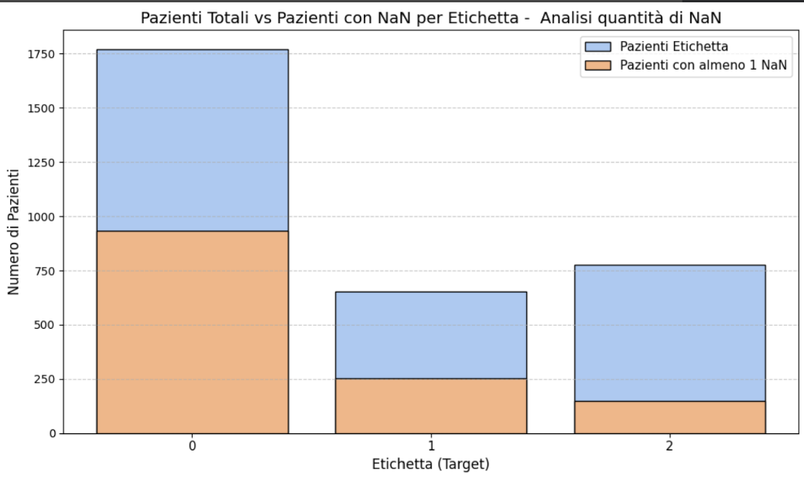
Figura 1 : Analisi quantitativa dei valori mancanti (NaN) stratificata per classe diagnostica. Si evince la marcata sparsità della Classe 0 rispetto alla Classe 2.
A valle del processo di imputazione tramite algoritmo KNN, il dataset completato è stato sottoposto a un'indagine topologica. Al fine di verificare l'effettiva separabilità geometrica dei campioni, la matrice iniziale è stata elaborata tramite algoritmi di riduzione dimensionale lineare (PCA 3D) e clustering basato sulla prossimità locale (t-SNE).
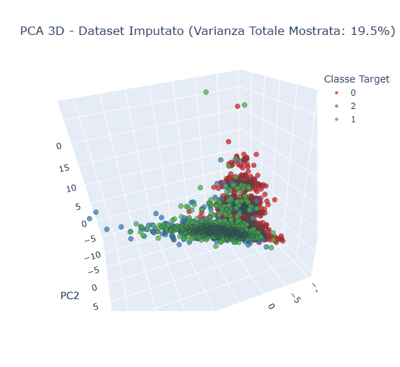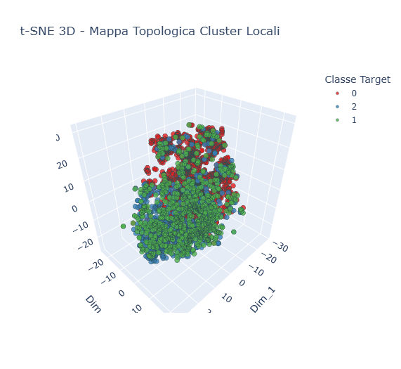
Figura 2 : Proiezione spaziale dei campioni post-imputazione. A sinistra, la scomposizione lineare tramite Principal Component Analysis (PCA 3D). A destra, la mappatura non lineare basata su prossimità locale (t-SNE).
L'output topologico di questi grafici dimostra in maniera semplicistica che i campioni appartenenti alle Classi 1 e 2 risultano interconnessi e difficilmente separabili, sia ricercando iperpiani lineari (PCA), sia demandando l'astrazione a distanze locali (t-SNE). Sebbene la compressione di uno spazio a 87 feature in sole 3 dimensioni comporti una fisiologica perdita di invarianza, questa profonda sovrapposizione spaziale convalida empiricamente l'elevata complessità del problema multiclasse, giustificando e preannunciando le successive difficoltà prestazionali riscontrate a carico della Classe 1.

3.2 Classifica Prestazionale e Ottimizzazione Bilanciata
L'aggregazione analitica delle metriche di validazione prodotte dai 12 assetti sperimentali ha evidenziato una netta superiorità prestazionale delle architetture ensemble non lineari, nello specifico quelle basate su "Gradient Boosting". L'analisi si è focalizzata sulle metriche di F1-Score (misura dell'equilibrio tra Precisione e Recall) e F2-Score (metrica sbilanciata per minimizzare i falsi negativi clinici).
Valutando le architetture unicamente in funzione dell'F1-Score per la classificazione multiclasse, il vertice della classifica è occupato esclusivamente dal modello XGBoost:
- XGBoost_F1: $0.7836±0.0166$ | Exp 1 (K-Fold - Preprocessing Completo)
- XGBoost_F1: $0.7834±0.0073$ | Exp 5 (K-Fold - Preprocessing Semplice)
- XGBoost_F1: $0.7773±0.0000$ | Exp 9 (Bootstrap - Preprocessing Completo)
Privilegiando invece l'F2-Score per massimizzare la sensibilità clinica (riducendo le omissioni diagnostiche gravi), le configurazioni avanzate si confermano dominanti:
- XGBoost_F2_Fallback_Fisso: $0.7876±0.0265$ | Exp 1 (K-Fold - Preprocessing Completo)
- XGBoost_Cascata_F2: $0.7825±0.0181$ | Exp 1 (K-Fold - Preprocessing Completo)
- XGBoost_F2_Fallback_Dinamico: $0.7821±0.0194$ | Exp 1 (K-Fold - Preprocessing Completo)
Al fine di scongiurare un degrado della precisione globale a fronte di un'estrema sensibilità, è stato implementato un filtro logico di bilanciamento. La selezione ammette solo modelli capaci di mantenere un F1-Score superiore alla mediana globale ($F1≥0.7432$). Sotto questo sbarramento, le medesime architetture rimangono le migliori:
- XGBoost_F2_Fallback_Fisso: F2: $0.7876±0.0265$ (F1 associato: 0.7895) | Exp 1
- XGBoost_Cascata_F2: F2: $0.7825±0.0181$ (F1 associato: 0.7834) | Exp 1
- XGBoost_F2_Fallback_Dinamico: F2: $0.7821±0.0194$ (F1 associato: 0.7819) | Exp 1
L'analisi combinata evidenzia un risultato metodologico significativo: il metodo del Fallback Clinico a soglia statica (51%) non solo registra il picco assoluto in termini di sensibilità ($F2=0.7876$), ma totalizza contestualmente il punteggio F1 più elevato ($0.7895$). Questa strategia supera di stretta misura la complessa e rigorosa infrastruttura della cascata gerarchica ($F2=0.7825$), confermandosi l'architettura più performante e bilanciata del progetto.
A conferma di questo equilibrio, lo scatter plot dei modelli rivela una marcata correlazione lineare tra le due metriche. Come evidenziato in Figura 3, i modelli della famiglia XGBoost si posizionano costantemente nel quadrante in alto a destra, superando le mediane globali di riferimento e confermandosi il compromesso ideale.
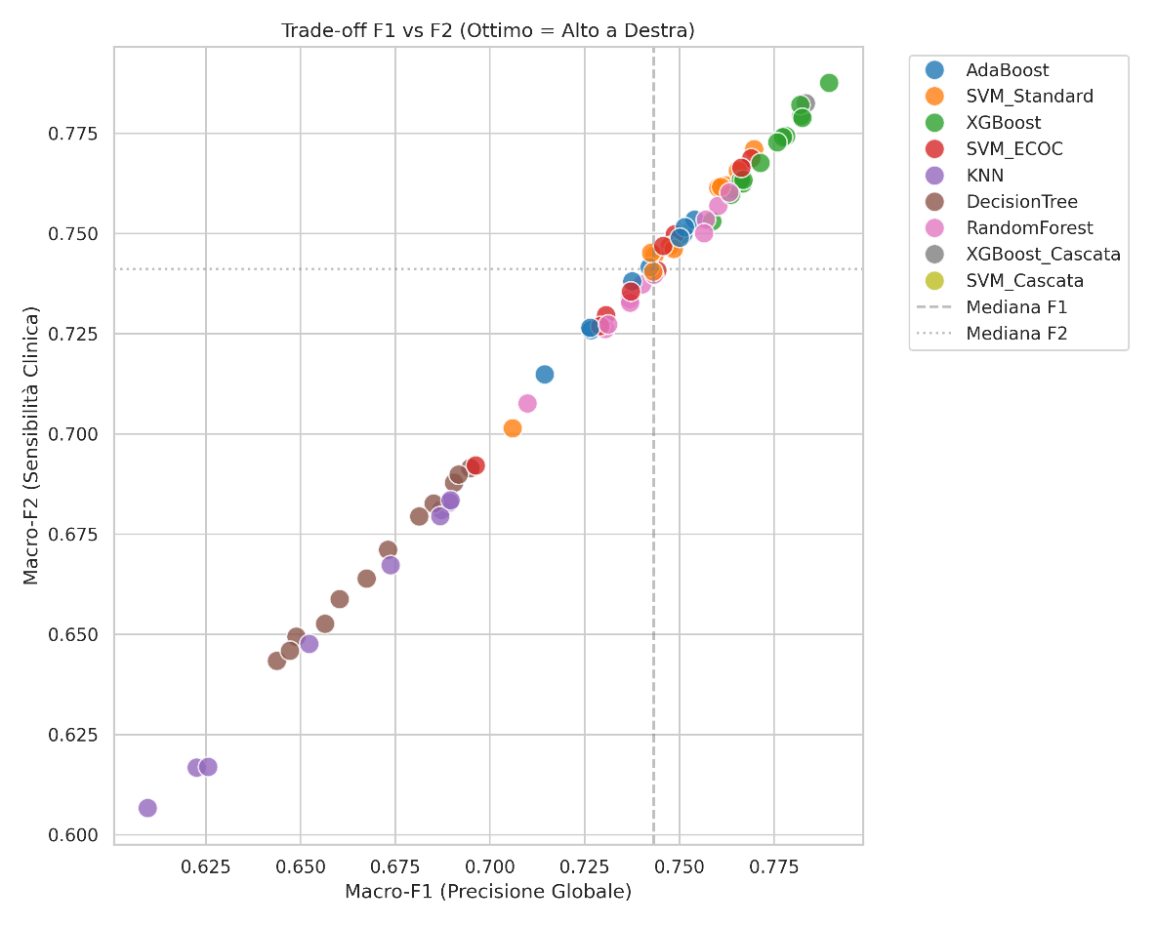
Figura 3:Scatter plot del trade-off tra Precisione Globale (Macro-F1) e Sensibilità Clinica (Macro-F2). Le architetture XGBoost (punti verdi e grigi) dominano il quadrante di ottimalità in alto a destra.
Oltre al valore assoluto della media, un parametro critico per la messa in produzione è la stabilità dell'algoritmo al variare del set di addestramento. L'analisi della varianza del Macro-F2 Score, documentata tramite boxplot in Figura 4, dimostra empiricamente la resilienza dei metodi ensemble. A differenza dei singoli decision tree o del KNN, che mostrano un'escursione interquartilica molto ampia, le architetture XGBoost e random forest mantengono distribuzioni estremamente compatte e stabili.
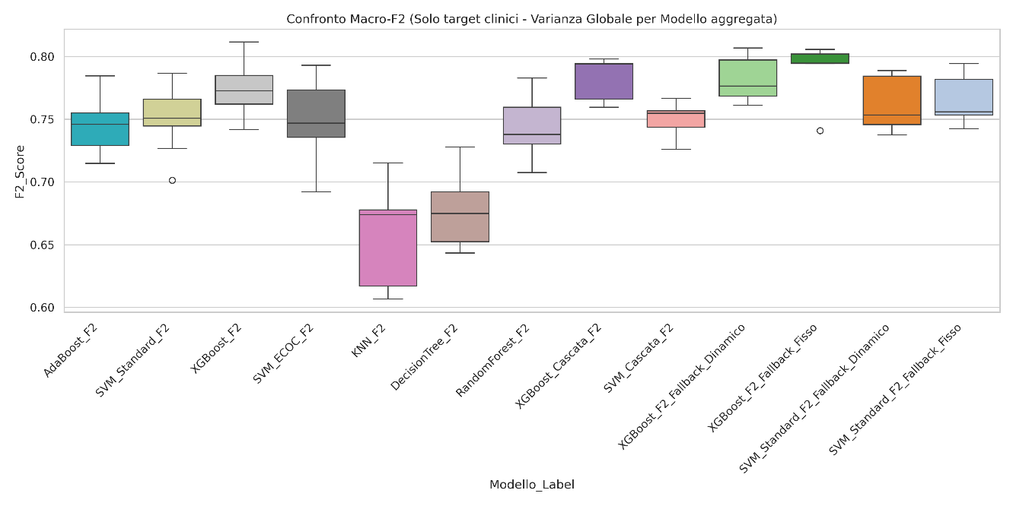
Figura 4 : Varianza Globale del Macro-F2 Score aggregata per modello. Si nota la superiore compattezza (minore escursione interquartilica) delle architetture d'ensemble rispetto ai modelli base.

3.2 Interpretabilità Causal-Predittiva
Per mitigare l'effetto "Black-Box" tipico dei complessi algoritmi ensemble, è stata ingegnerizzata una pipeline per l'estrazione dell'importanza causale. Anziché affidarsi a metriche algoritmiche interne soggette a bias, il sistema ha calcolato la Permutation Feature Importance sul test set per ogni modello attraverso tutti i 12 esperimenti. L'aggregazione statistica di queste estrazioni, basata su frequenza di presenza nei vertici e rank medio, ha generato un consenso globale, delineando i predittori assoluti indipendentemente dall'algoritmo impiegato.
L'ispezione della top 15, illustrata in Figura 5, sovverte alcune premesse nosocomiali standard:
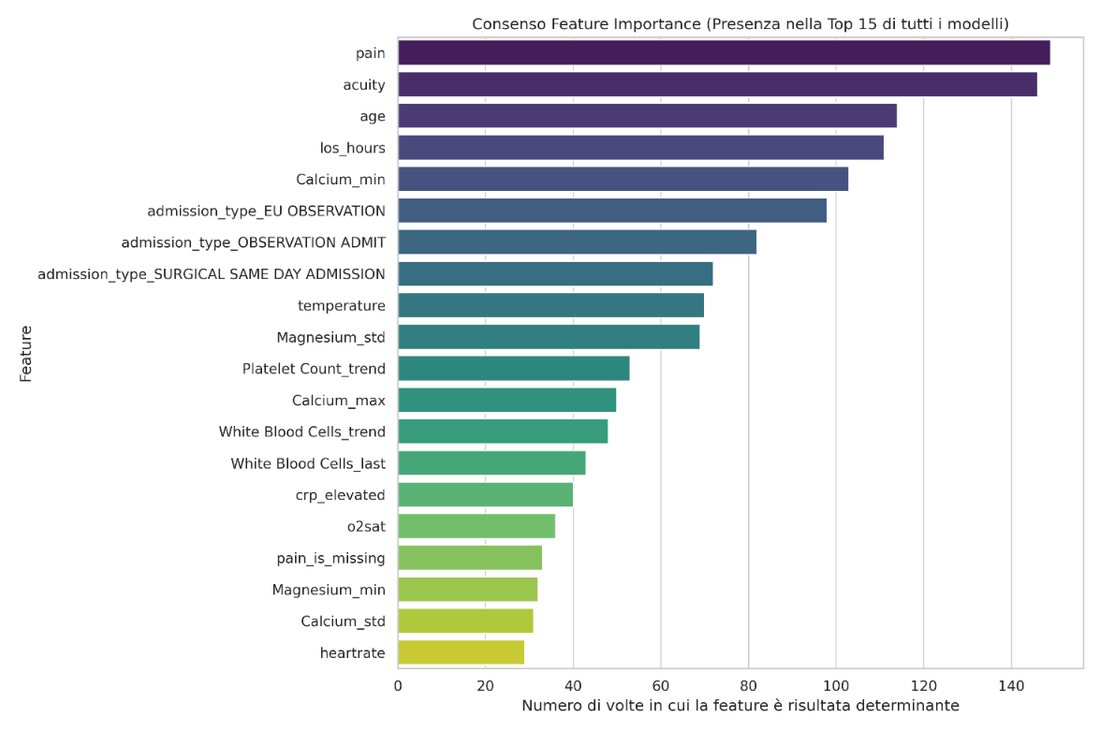
Figura 5: Consenso Globale della Feature Importance. Frequenza di posizionamento nella Top 15 dei biomarcatori e parametri clinici attraverso l'intero volume degli esperimenti.
- Predominio del Triage e Profilo Demografico: le variabili determinanti risiedono nelle misurazioni cliniche immediate. L'intensità algica acuta (pain), con una presenza totale in 149 run e un rank medio di 1.2, guida le proiezioni algoritmiche. Seguono l'indice di severità infermieristica assegnata al minuto zero (acuity, rank medio 2.7), l'età anagrafica (age) e la previsione di degenza (los_hours).
- Contesto Amministrativo: variabili categoriche di sistema, quali la tipologia di ricovero (es. admission_type_EU OBSERVATION e SURGICAL SAME DAY ADMISSION), si impongono come fortissimi indicatori topologici per il modello.
- Decadimento Informativo dei Pannelli Ematici: sorprendentemente, l'estesa batteria di esami di laboratorio (blood tests) risulta di inferiore importanza delle indagini del triage. Le indagini ematologiche diventano dirimenti solo in presenza di dis-fisiologie conclamate, come testimoniato dall'ingresso in classifica esclusivo per alterazioni critiche quali i valori minimi di calcio (Calcium_min, rank 4.2) e l'elevata varianza intra-die del magnesio (Magnesium_std, rank 7.3).

4. Discussione

L'analisi dei risultati ottenuti permette di trarre importanti conclusioni sulle dinamiche di classificazione degli algoritmi applicati a dati clinici del mondo reale, chiarendo i compromessi tra ottimizzazione e capacità di generalizzazione.

4.1 Limiti Topologici
La flessione delle performance misurabili sulla Classe 1 è oggetto di particolare attenzione. Come si evince dalla Figura 6, lo score della Classe 1 si stabilizza mediamente in tutti gli esperimenti e con tutti i modelli addottati in un range che oscilla tra lo 0.50 e 0.64, anche nei modelli più performanti come l’XGBoost. Questo limite prestazionale non è imputabile a un deficit di convergenza dell'algoritmo, ma riflette un limite informativo intrinseco alla topologia dei dati: le patologie organiche acute presentano una forte sovrapposizione nello spazio multidimensionale delle feature, innescando un trade-off in cui il tentativo di ottimizzare dinamicamente le previsioni finisce per penalizzare la stabilità della Classe 2. La Classe 2 (Organica Complessa) si consolida inizialmente in zona di certezza, tuttavia l'introduzione della strategia a “fallback dinamico” comporta un evidente peggioramento delle prestazioni per questa specifica categoria, il cui F-Score subisce una marcata flessione rispetto alle configurazioni precedenti. Al contrario, la Classe 0 (Psichiatrica) sfiora l'eccellenza predittiva ($F_{1}$ $\sim 0.90$) La Classe 2 (Organica Complessa) si consolida inizialmente in zona di certezza, tuttavia l'introduzione della strategia a “fallback dinamico” comporta un evidente peggioramento delle prestazioni per questa specifica categoria, il cui F-Score subisce una marcata flessione rispetto alle configurazioni precedenti.

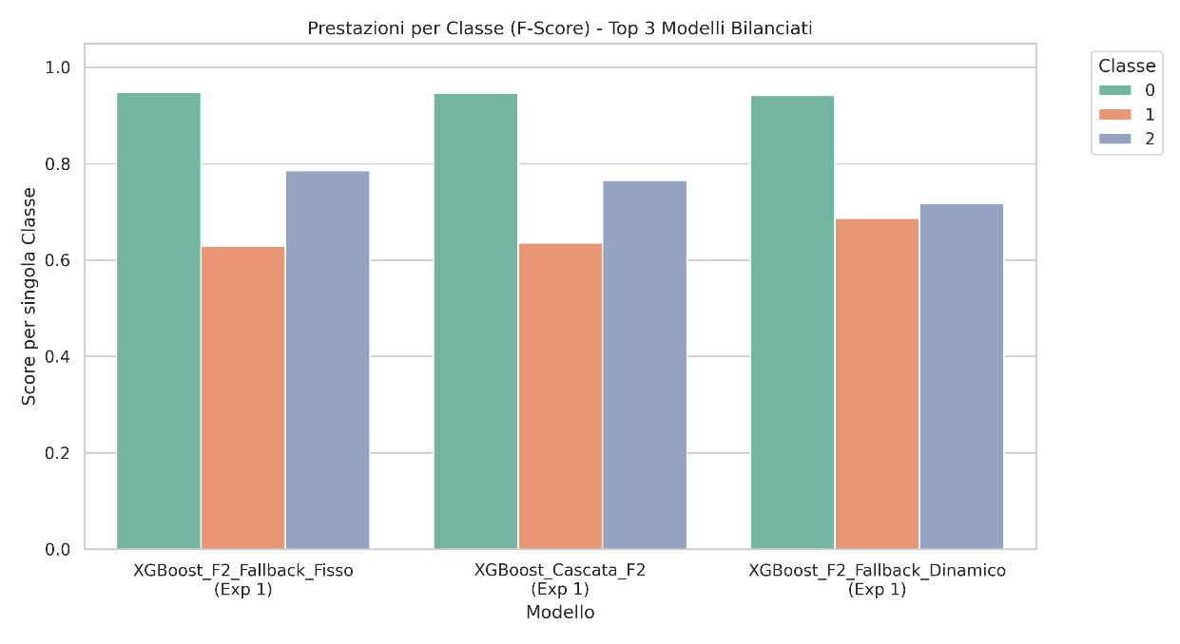
Figura 6 : Scomposizione dell'F-Score per singola classe diagnostica nei tre modelli di vertice. È evidente l'inibizione prestazionale strutturale a carico della Classe 1 (barre arancioni) rispetto alle Classi 0 e 2, sintomo dell'errore irriducibile intrinseco alla topologia dei dati.
Osservando la matrice di confusione in Figura 7 estratta dal primo fold di validazione dell'XGBoost a cascata come esempio, si può osservare difatti la sovrapposizione spaziale delle due classi.
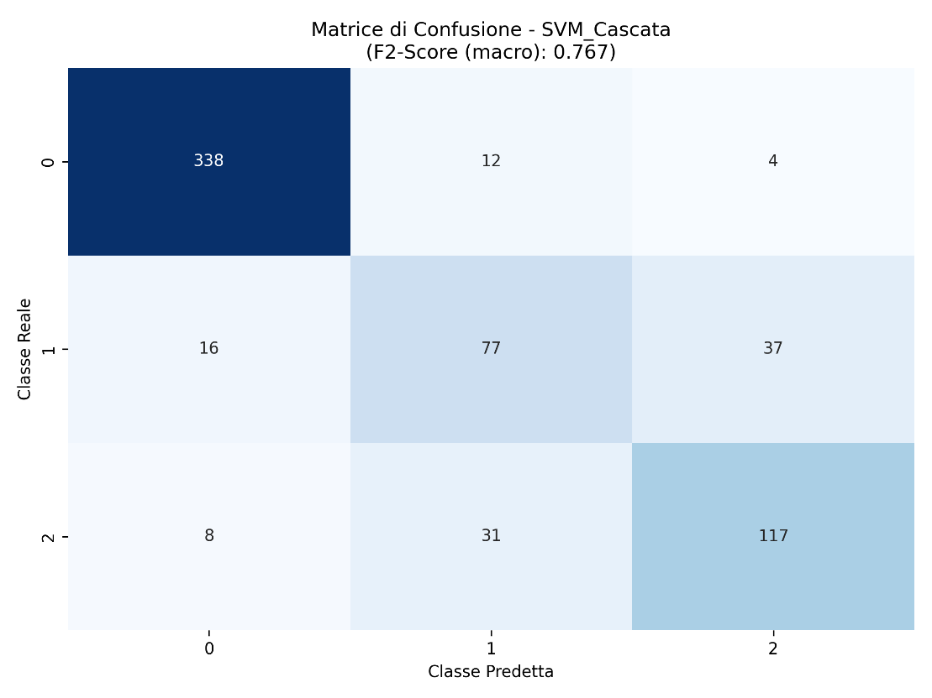
Figura 7 : Matrice di Confusione (Fold 1) per il modello XGBoost a Cascata (F2). Si evidenzia il forte "scambio" predittivo tra la Classe 1 e la Classe 2.
Mentre la Classe 0 viene isolata dall'algoritmo con una precisione elevata (341 veri positivi su 354 casi totali), il confine decisionale che separa le due patologie è "permeabile". Fino a 35 pazienti reali appartenenti alla Classe 1 vengono "assorbiti" e classificati erroneamente come Classe 2. Specularmente, 27 pazienti affetti da patologie severe respiratorie/neurologiche (Classe 2) superano il confine opposto venendo etichettati come Classe 1. Questo continuo scambio incrociato, che coinvolge in totale 62 pazienti, dimostra visivamente l'impossibilità matematica di tracciare un iperpiano netto tra queste due presentazioni cliniche al momento dell'ammissione al triage. Separare algoritmicamente questi due gruppi potendosi basare esclusivamente sulle metriche generali raccolte all'ammissione, in assenza di feature diagnostiche localizzate, risulta un problema di classificazione topologicamente mal posto.

4.2 Overfitting della Soglia e Data Leakage
Un altro aspetto che merita attenzione dei risultati riguarda il comportamento della tecnica di "Fallback". Notiamo infatti che il "Fallback Fisso", basato su una semplice regola manuale, supera leggermente il "Fallback Dinamico" (0.7876 vs 0.7821), in cui il valore di soglia veniva invece ricercato automaticamente dall'algoritmo.
Questa differenza non è dovuta a un errore nel codice, ma rappresenta un esempio di overfitting della soglia.
Il divario nasce dal compromesso tra ottimizzazione e generalizzazione. La soglia del "Fallback Dinamico" viene calcolata, tramite la simulazione "Out-Of-Fold (OOF)", per essere ottimale sul training set. Il problema è che l'algoritmo, cercando il picco massimo delle prestazioni, tende ad adattarsi anche al rumore statistico di quei dati, scegliendo a volte soglie molto specifiche (es. 63% o 42%). Quando questa soglia fortemente ottimizzata viene applicata al test set, che presenta fisiologiche differenze distributive, risulta troppo rigida e generalizza peggio; al contrario, la soglia fissa al 51% si dimostra più robusta.
A questo si aggiunge la varianza dei piccoli numeri: su un Test Set di 640 pazienti, spostare la soglia dal 48% al 55% modifica la predizione solo per una decina di casi "borderline". Se l'ottimizzazione dinamica si adatta per classificare correttamente 10 pazienti specifici nel train set, ma i pazienti simili nel test set hanno la patologia opposta per pura casualità statistica, il punteggio globale cala rapidamente.
Il metodo dinamico (implementato sia per calcolare le soglie binarie della Cascata, sia per scansionare iterativamente le probabilità del Fallback) rimane l'approccio operativo più corretto. Anche se a volte perde qualche punto percentuale a causa della varianza sul Test Set, garantisce che la soglia decisionale venga calcolata a priori e non per deduzione dai risultati.

4.3 Intuizione Clinica vs Rigore Ingegneristico (Cascata vs Fallback)
Il confronto finale tra le due architetture avanzate sviluppate per gestire la Classe 1 evidenzia come la scelta del modello "vincitore" dipenda fortemente dai criteri di valutazione che si intende adottare.
Da un lato, la strategia euristica (il Fallback Fisso al 51%) ha ottenuto in assoluto il punteggio prestazionale più alto (0.7876). Correggendo le previsioni incerte della rete multiclasse nativa, questa regola clinica ha dimostrato di poter arginare efficacemente le indeterminatezze del modello, riducendo i falsi negativi. Tuttavia, come discusso in precedenza, decretare questo approccio come vincitore assoluto richiede un compromesso metodologico: significa accettare una regola umana (il 51%) imposta in modo statico e potenzialmente influenzata dai risultati di test (rischio di Data Leakage).
Dall'altro lato, la Cascata Gerarchica Universale rappresenta un approccio puramente ingegneristico. Rifiutando l'uso di soglie manuali, l'architettura si adatta ai dati in totale autonomia: bilancia dinamicamente i pesi asimmetrici e calcola il cut-off decisionale esatto tramite la simulazione ROC Out-Of-Fold. Sebbene in termini assoluti registri un punteggio lievemente inferiore (0.7825), la Cascata si qualifica come l'architettura più robusta in quanto non si basa su nessuna assunzione a posteriori.
D'altro canto, confrontando i due modelli dal punto di vista dell'ottimizzazione dinamica della soglia; poiché l'architettura in Cascata (nella sua Fase B) rappresenta un problema di classificazione puramente binario (Classe 1 contro 2). Confinata a muovere le predizioni su una singola linea di probabilità unidimensionale (tra 0 e 1), la ricerca del cut-off ottimale si traduce nella valutazione di una semplice curva ROC (2D). Per la macchina, scorrere questa singola linea per trovare il picco della metrica è un'operazione computazionalmente diretta e lineare.
Al contrario, il modulo Fallback basandosi sulla struttura dell'XGBoost Multiclasse. Esso deve gestire simultaneamente tre probabilità. Poiché la somma delle probabilità deve essere pari a 1 (100%), le tre classi competono per lo spazio probabilistico: forzare l'ottimizzazione di una soglia dinamica su queste variabili non equivale più a scorrere una semplice curva lineare. Al contrario, costringe l'algoritmo a cercare il valore ottimale all'interno di una complessa superficie tridimensionale. Questa interazione simultanea rende l'ottimizzazione dinamica della Fallback intrinsecamente più instabile e soggetta a fluttuazioni, giustificandone le performance più basse rispetto il modello dinamico a Cascata.

4.4 Addestramento del Modello Definitivo
Una volta terminata la fase di validazione comparativa (nei cicli di K-Fold e Bootstrap) ed individuata la cascata gerarchica universale guuata da XGBoost come architettura migliore, il progetto ha richiesto un ultimo step di formalizzazione del modello per impiego clinico, ovvero l'addestramento sull'intero dataset in modo da massimizzare l'input di dati.
Il processo ha richiesto una nuova esecuzione automatizzata dell'ottimizzazione bayesiana (Optuna) sull'intero dominio, producendo metriche di validazione interna (CV) definitive:
- Fase A (Classe 0 vs All): Il Modello A ha raggiunto alte prestazioni consolidando parametri di ottimizzazione profondi (max_depth = 10) e registrando un Macro-F2 interno impressionante pari a 0.9311.
- Fase B (Classe 1 vs 2): Il Modello B ha reagito abbassando la profondità dei propri alberi decisionali (max_depth = 3). Questa sintonizzazione conservativa è la mossa automatica di XGBoost per generalizzare e non imparare a memoria il rumore della Classe 1, ottenendo uno score validato di 0.7648.
L'architettura a Cascata ha attivato il protocollo per trovare la soglia ottima, simulando le probabilità "Out-Of-Fold per cercare matematicamente la frazione centesimale per separare le due patologie massimizzando l'F2-Score. Il codice ha calcolato come cut-off ottimale il valore 0.51 (innalzando lo score a 0.7669). Questo risultato sancisce convergenza totale tra intuizione clinica e rigore matematico: il 51% (precedentemente imposto "a mano" modulo "Fallback") costituisce l'effettivo baricentro topologico dei dati, calcolato a posteriori in totale indipendenza.
Terminata l'ottimizzazione, i due modelli e la soglia dinamica sono stati incapsulati in un unico costrutto software (ModelloCascataWrapper) ed esportati. Si noti che la stima prestazionale combinata riportata in fase di esportazione (pari a 0.8480) costituisce unicamente una media aritmetica indicativa tra il picco del Modello A (0.9311) e quello del Modello B (0.7669) calcolati in fase di cross-validation interna a 3 fold sul 100% dei dati. Essa non rappresenta la capacità predittiva reale sul problema multiclasse, la quale, in un setting clinico sconosciuto, si attesterà attorno allo stimato e solido 0.7825 (come precedentemente e rigorosamente certificato dai cicli di K-Fold). Il sistema è ora ufficialmente pronto per l'impiego sul campo.

5. Conclusioni
Il presente studio ha portato allo sviluppo di un'infrastruttura di machine learning end-to-end finalizzata alla classificazione e previsione tempestiva del capitolo diagnostico ICD-10 per i pazienti ammessi nei reparti di emergenza-urgenza ospedaliera. Affrontare questo task ha richiesto la gestione di sfide ingegneristiche intrinseche ai dati biomedici del mondo reale, prime fra tutte l'altissima sparsità e il forte sbilanciamento delle presentazioni cliniche.
I risultati certificano, in primo luogo, la necessità di una pipeline di pre-elaborazione conservativa. Prima ancora di demandare l'apprendimento agli algoritmi, il filtraggio deterministico tramite "hard-clipping" fisiologico ha garantito la rimozione di artefatti strumentali potenzialmente letali per il modello. Successivamente, la sinergia tra le tecniche di rilevamento outlier di natura univariata (MAD o Robust Z-Score) e multivariata (DBSCAN applicato sull'asse temporale sincrono del Triage) ha permesso di isolare le misurazioni anomale senza eliminare le informazioni relative ai pazienti più critici. L'impiego innovativo di queste metriche per generare maschere di apprendimento per l'imputazione spaziale (KNN Imputer guidato dalla Mask_Strict) ha definitivamente blindato il dataset contro la propagazione del rumore.
L'esplorazione estensiva dello spazio algoritmico che ha coinvolto architetture basate sulla distanza topologica (KNN), partizionamenti iperpianici (SVM, incluse varianti ECOC) e tecniche di ensemble (Random Forest, AdaBoost, XGBoost) ottimizzate tramite campionamento bayesiano in Nested CV (Optuna) ha confermato la superiorità dei modelli basati su gradient boosting nella gestione di matrici cliniche complesse. Contestualmente, l'adozione dell'F2-Score come metrica primaria di sintonizzazione ha riallineato gli sforzi computazionali verso le reali priorità mediche: penalizzare severamente i falsi negativi al fine di scongiurare improprie dimissioni precoci.
Ciononostante, l'analisi ha fatto emergere un limite topologico sulle metriche pure multiclasse. La Classe 1 si è rivelata un costrutto clinico sovrapposto allo spazio vettoriale della Classe 2. Questo "overlap" genera un errore irriducibile che rende insufficiente la classificazione standard multiclasse, rendendo obbligatoria la progettazione di due differenti architetture compensative e decisionali: il modello con fallback statico e la cascata gerarchica universale.
Alla luce degli obiettivi fondanti di questo intero progetto che pongono come priorità assoluta la rigorosa prevenzione del Data Leakage, la validità metodologica e l'affidabilità clinica in un contesto di emergenza, l'architettura a Cascata Gerarchica viene decretata come la reale vincitrice dello studio.
Sebbene l'approccio manuale del fallback statico, fissato "a posteriori" sulla soglia del 51%, abbia registrato un frazionale vantaggio statistico sul test set visibile, esso reca in sé il limite di una regola hard-coded. La cascata, al contrario, sostituisce la discrezionalità umana con un ecosistema di calcolo isolato. Apprendendo non solo i pesi ma anche le soglie ottimali in modo asettico, tramite iterazioni incrociate di "Out-Of-Fold" (senza mai contaminarsi col test set), essa garantisce una pipeline sicura, tracciabile e scientificamente rigorosa.
A coronamento dell'intero processo, la fase conclusiva di esportazione per la messa in produzione ha fornito una straordinaria validazione di questa filosofia. Addestrando il modello definitivo sull'intero corpus dei dati storici disponibili (re-fit sul 100%), il calcolo dinamico e puramente matematico della soglia ha eletto come cut-off perfetto per massimizzare l'F2-Score il valore 0.51. L'astrazione algoritmica, operando in totale isolamento, ha così confermato in modo indipendente e asettico l'esattezza dell'intuizione clinica umana, chiudendo magnificamente il cerchio tra medicina empirica e calcolo vettoriale.

5.1 Sviluppi Futuri
Nonostante l'efficacia delle architetture compensative proposte e il rigore metodologico raggiunto nell'elaborazione della matrice dati, il limite intrinseco di questo studio risiede nella natura esclusivamente tabulare e stazionaria delle feature analizzate. Per abbattere definitivamente l'errore che affligge la Classe 1, i futuri sviluppi di questa linea di ricerca dovranno necessariamente superare il confine dei soli parametri vitali e orientarsi verso l'integrazione di architetture di Deep Learning multimodali.
In primo luogo, un avanzamento cruciale deriverà dall'applicazione di tecniche di Natural Language Processing (NLP), quali reti Transformer o modelli linguistici di grandi dimensioni (LLM) specializzati in ambito clinico (es. BioBERT), ai referti testuali di anamnesi e alle note infermieristiche di triage. La capacità di vettorizzare il testo libero e di estrarre entità sintomatologiche specifiche (ad esempio, differenziando un "dolore addominale acuto irradiato" da una "dispnea con tosse produttiva") fornirebbe agli algoritmi quelle coordinate topologiche fondamentali che attualmente sfuggono ai soli biomarcatori ematici.
In secondo luogo, l'evoluzione naturale del sistema prevede l'integrazione con modelli di Computer Vision basati su Reti Neurali Convoluzionali (CNN). Processare e fondere (Late Fusion) i layer decisionali dei dati tabulari con l'analisi automatizzata della prima diagnostica per immagini, come le radiografie del torace (RX) o le ecografie FAST eseguite d'urgenza, consentirebbe di meglio distinguere le patologie.

